**PROGRAM UNGGULAN KESISWAAN**

1. **BNCC**

Nama : Baknus 666 Character Camp (BNCC)

Deskripsi : Baknus Character Camp(BNCC) adalah sebuah program camp Pendidikan Character dilaksanakan di luar lingkungan sekolah dengan lama waktu 2 hari 1 malam yang dirancang untuk pembangunan karakter siswa, tidak hanya sebagai pribadi tetapi juga sebagai makhluk sosial. Di dalam kegiatan Baknus Character Camp(BNCC) ini siswa dilatih dalam mengontrol emosi, membangun empati dan kepedulian terhadap diri sendiri, orang lain dan lingkungan. Selain pembentukan karakter personal, kegiatan ini juga dirancang untuk mempersiapkan siswa menyelesaikan masalah yang mereka temui dalam kehidupan sehari-hari atau *problem solving.* Kegiatan melibatkan pihak luar diantaranya dari TNI dan POLRI.

Diharapkan kegiatan ini dapat memberikan dapak positif bagi siswa, sehingga sebagai peserta didik mereka dapat mengembangkan karakter positif yang sudah tentu akan memberikan efek positif terhadap diri sendiri dan juga terhadap orang-orang di sekelilingnya.

Kategori : Kesiswaan, Pembinaan Character

Foto :

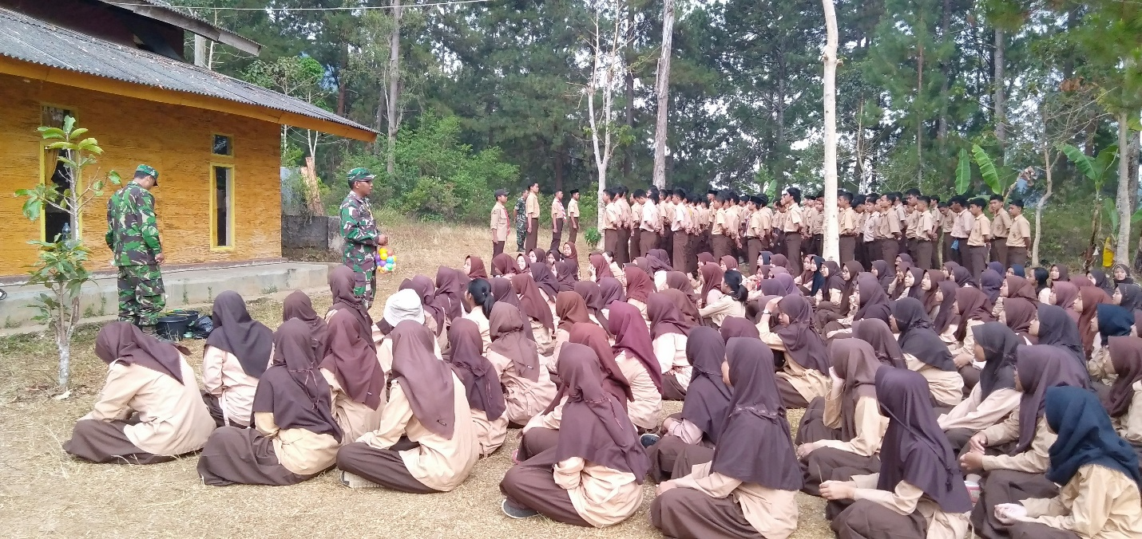

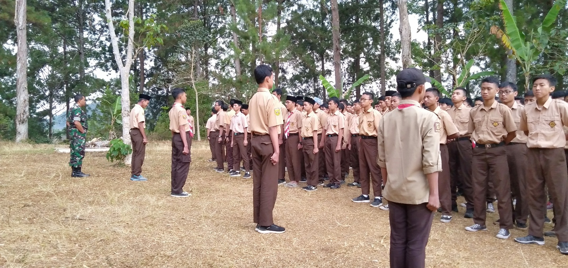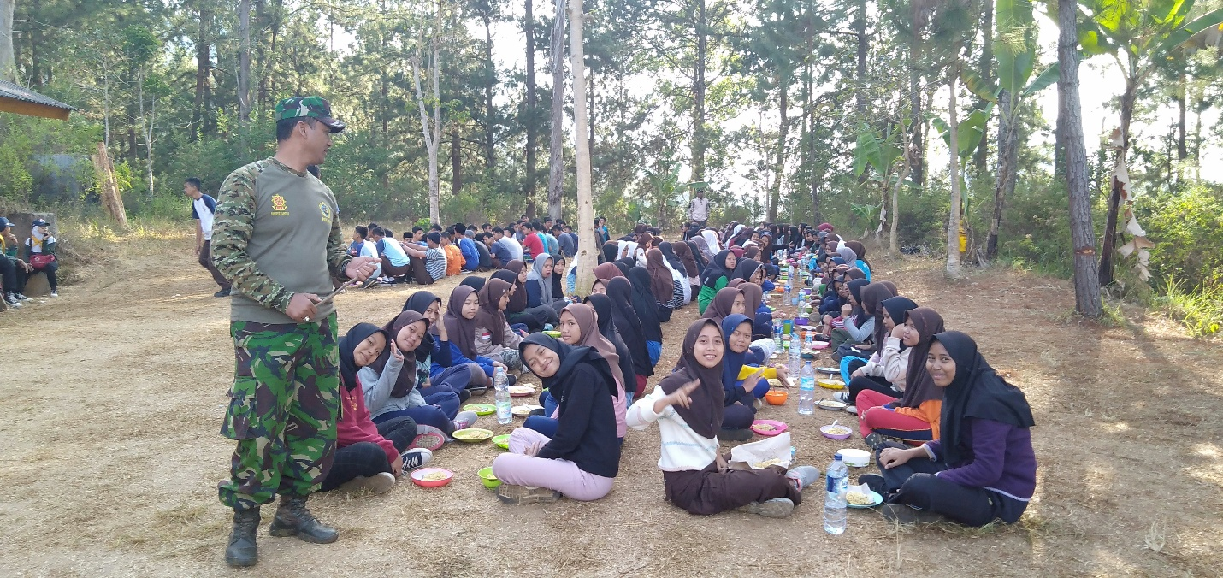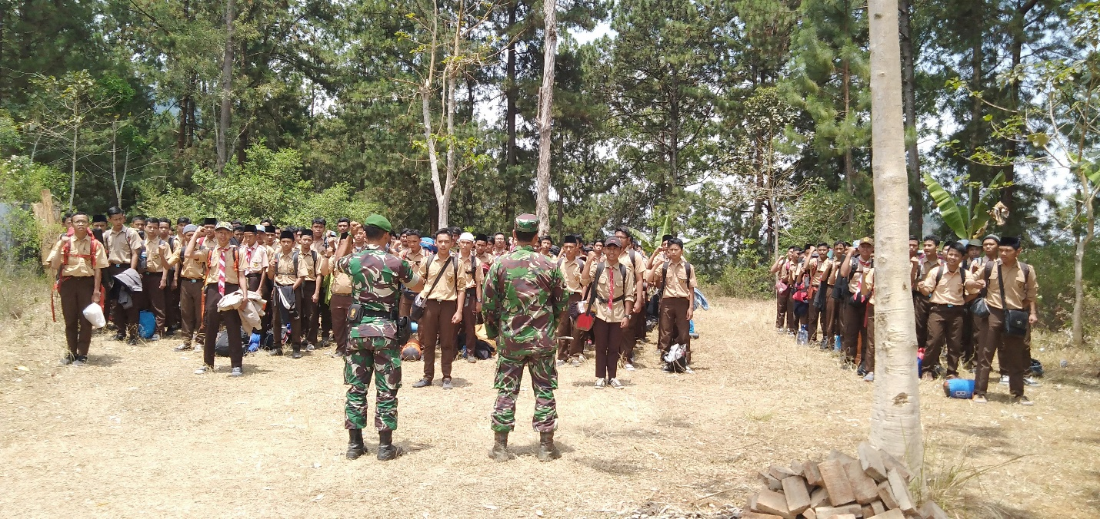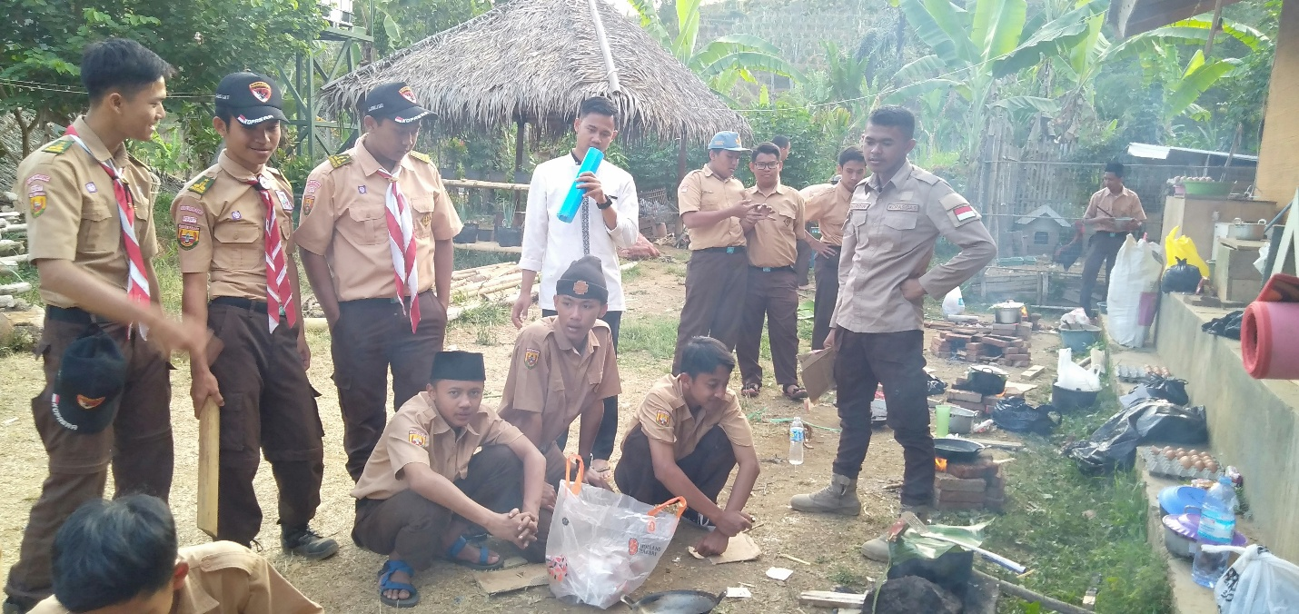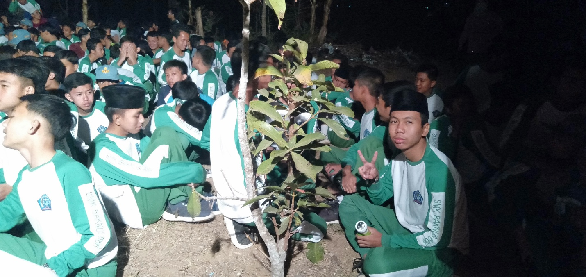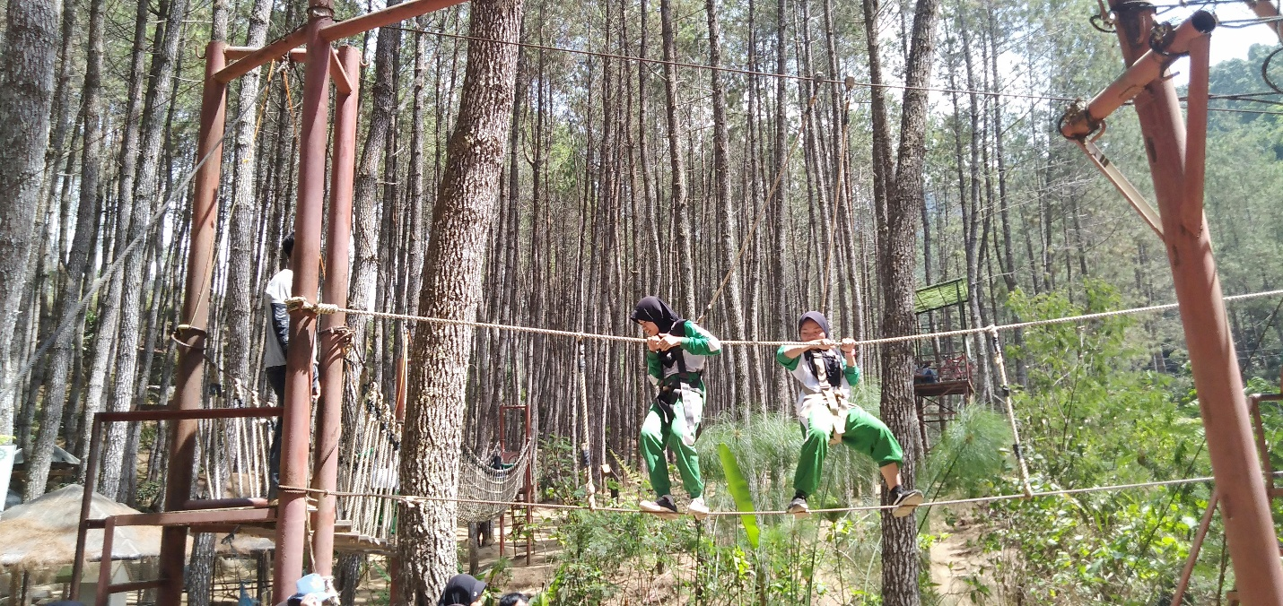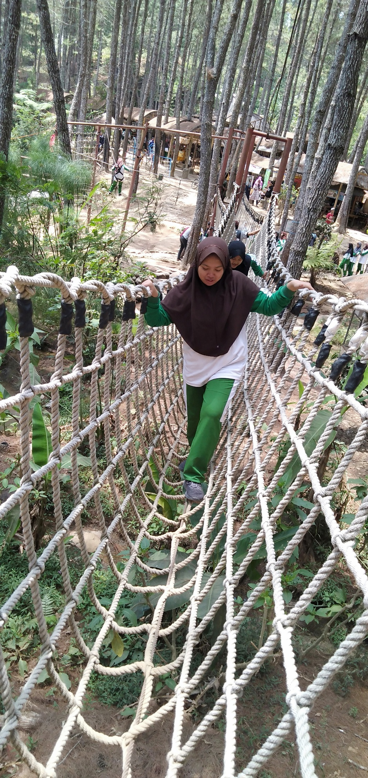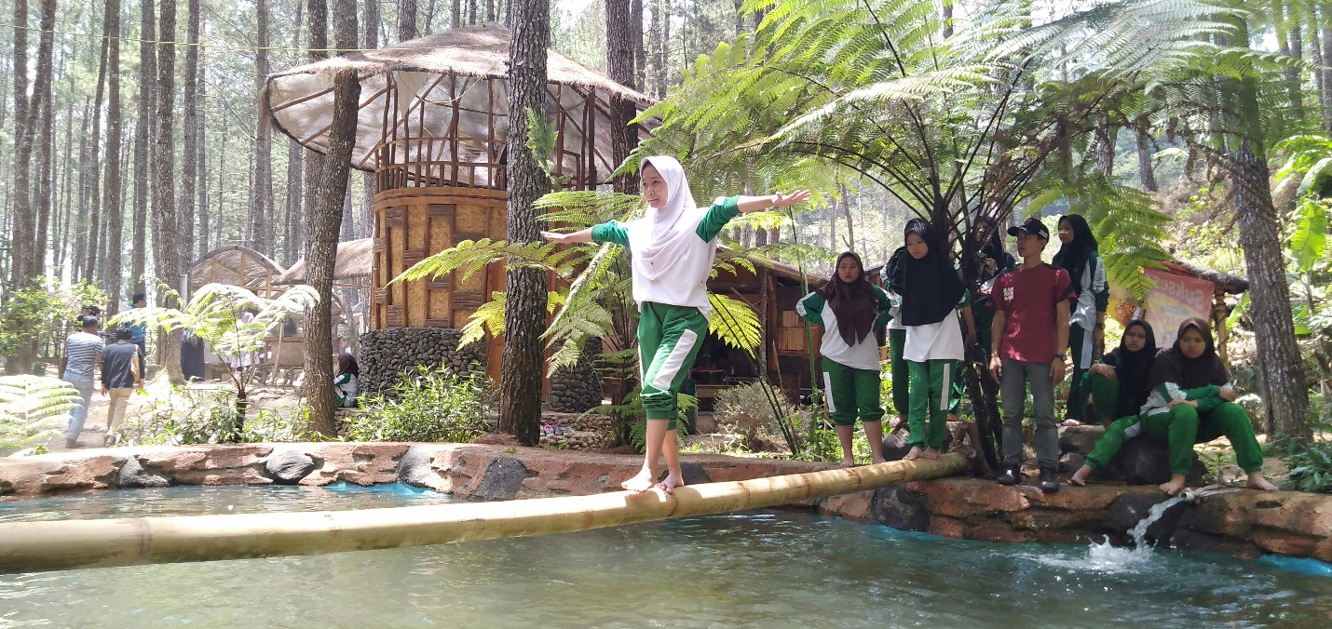

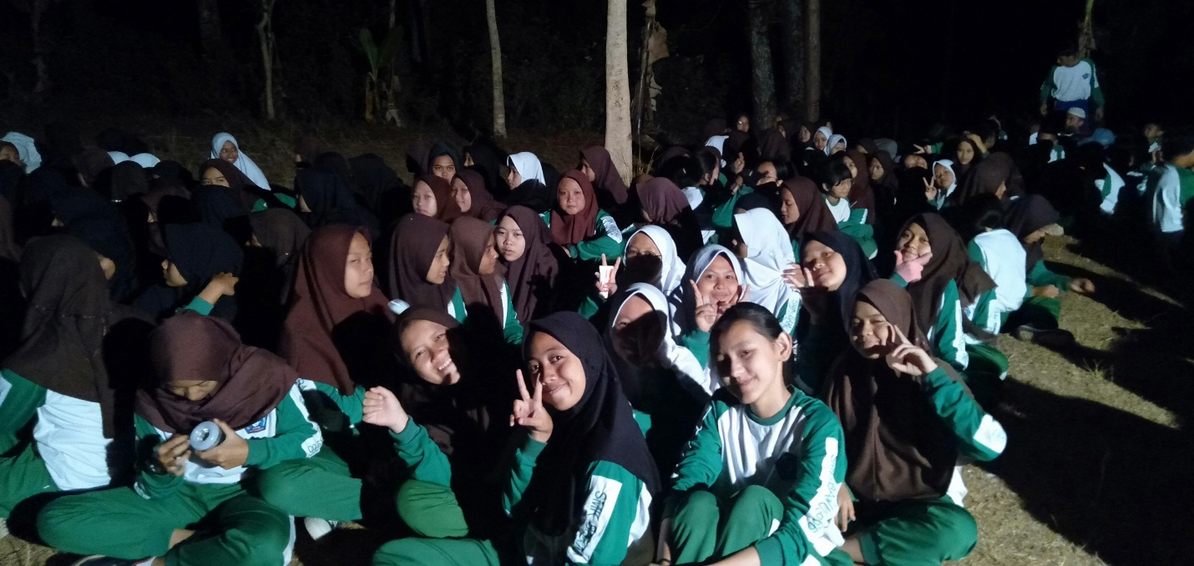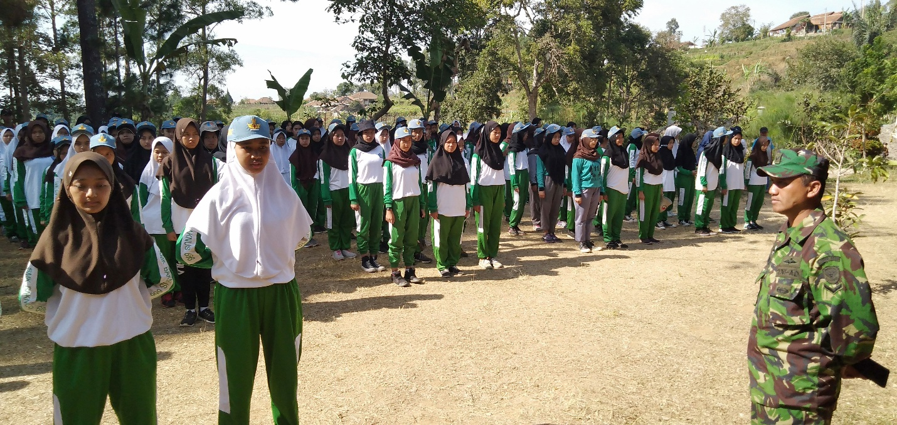

1. **PETUAH**

Nama : Pesantren Sabtu Ahad(PETUAH)

Deskripsi : *Pesantren Sabtu Ahad (PETUAH)*adalah suatu program dimana didalamnya merupakan rangkaian kegiatan pendalaman dan penghayatan serta pengalaman ajaran agama islam oleh siswa pada jenjang pendidikan dasar dan menengah, dilaksanakan oleh sekolah pada waktu kegiatan keagamaan di lingkungan sendiri.

Program ini bertujuan meningkatkan pemahaman, penghayatan dan pengamalan yang komprehensif dan progresif dalam diri siswa dan siswi SMK Bakti Nusantara 666, terhadap ajaran agama islam, dengan tujuan akhir membentuk siswa siswi SMK Bakti Nusantara 666 yang berkarakter, berakhlakul karimah baik di lingkungan sekolah maupun di masyarakat pada umumnya.

Kategori : Kesiswaan/Pembinaan Keagamaan

Foto :

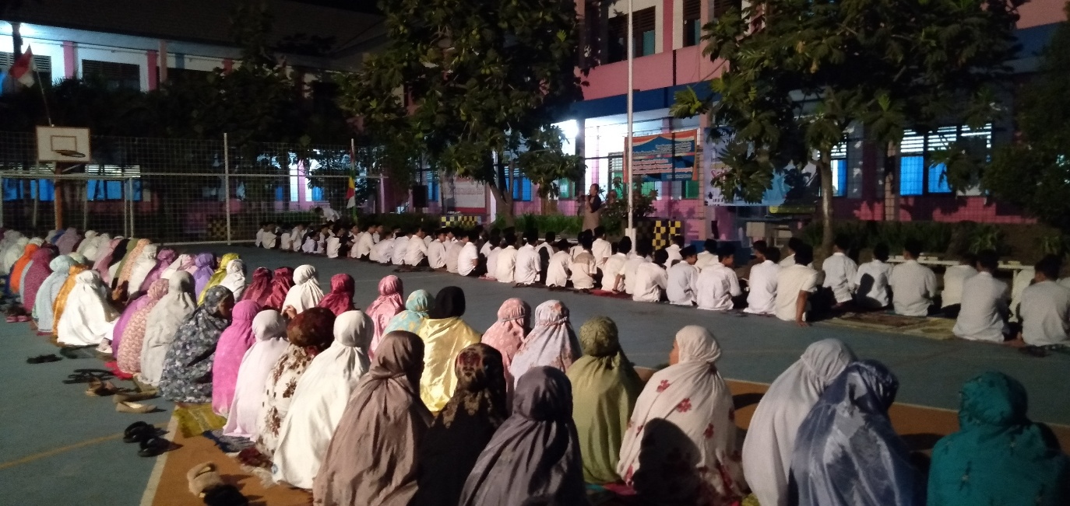

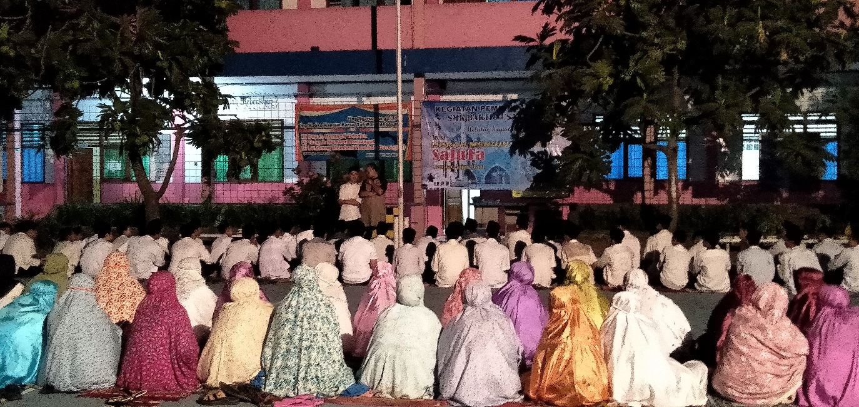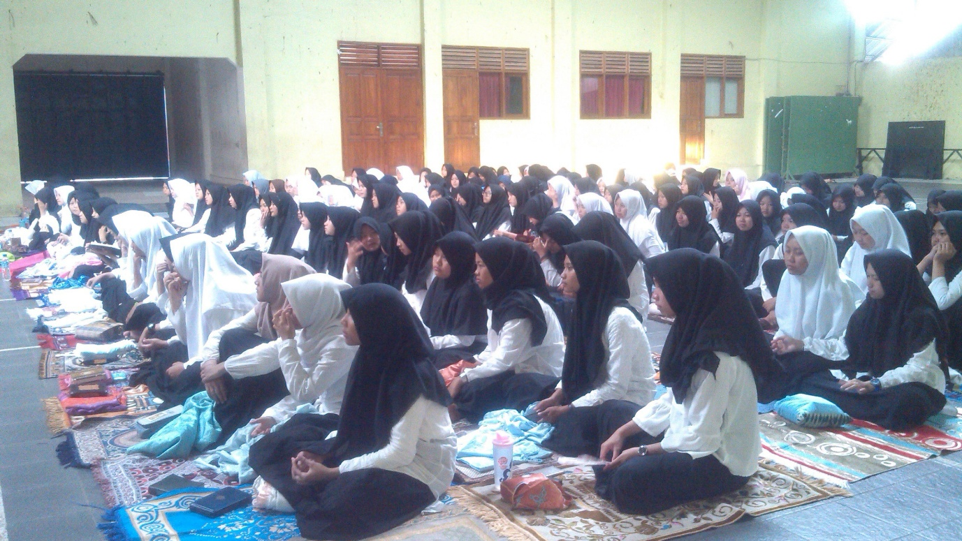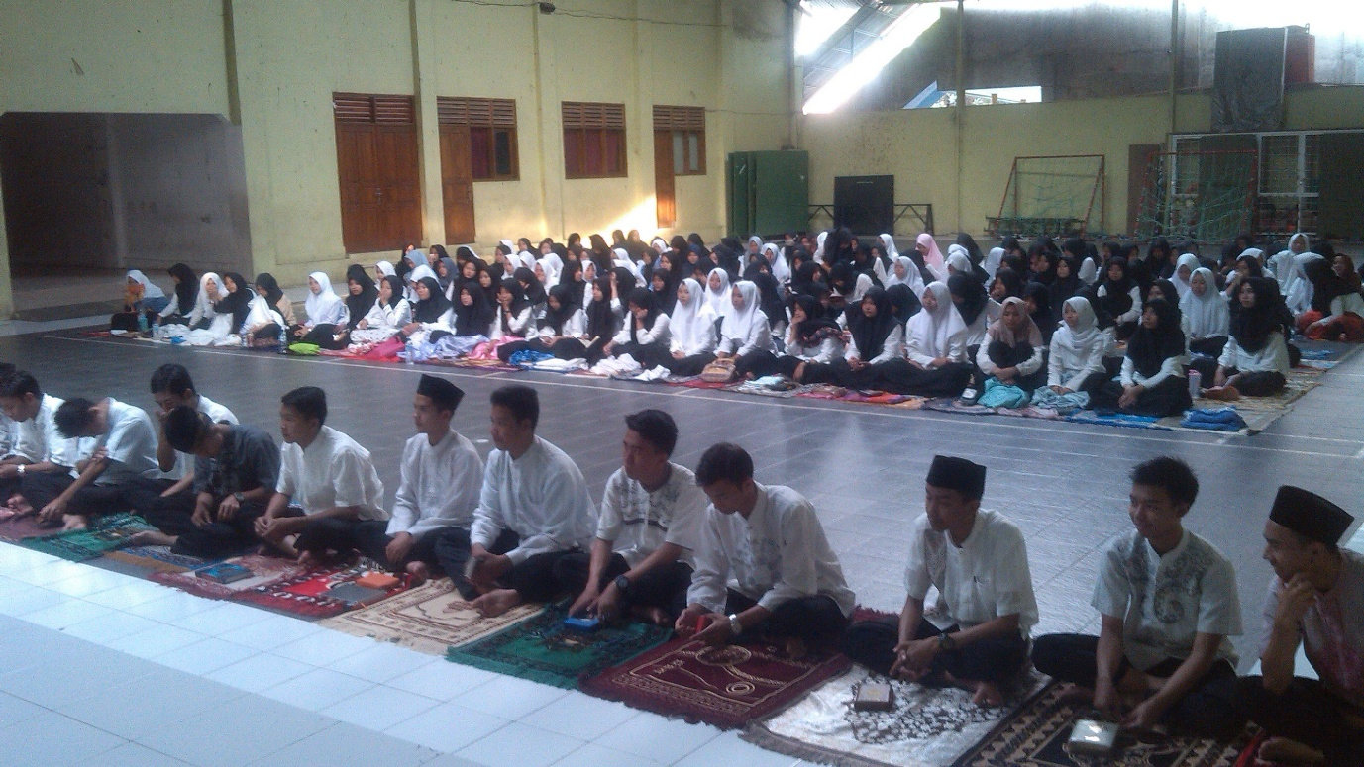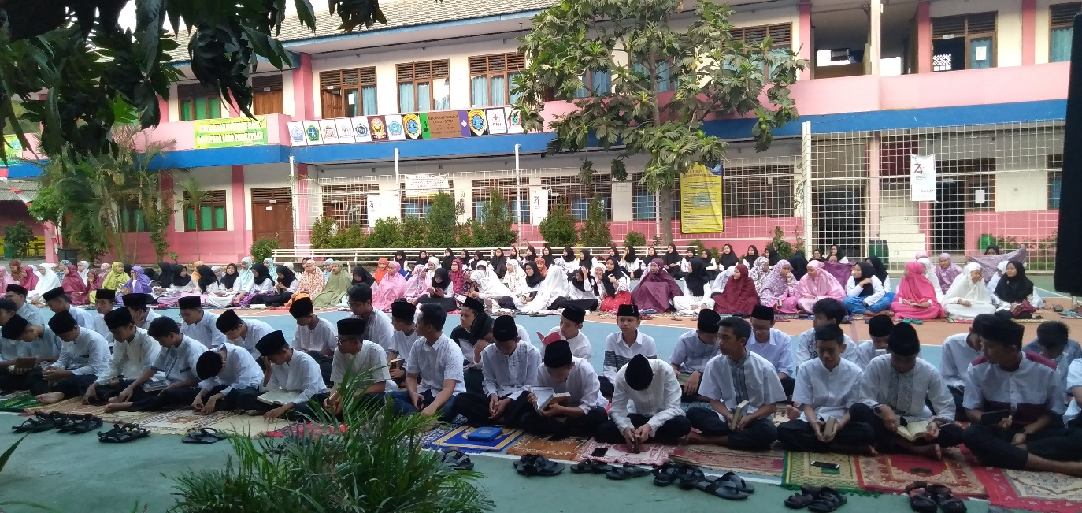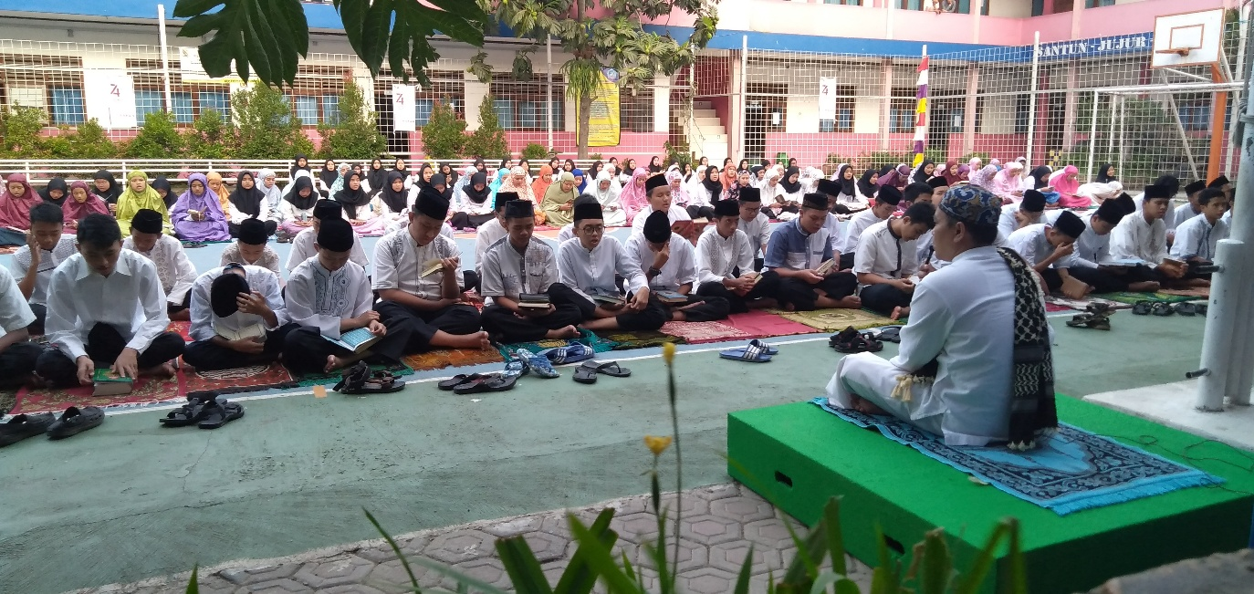

1. **Pembiasaan Shalat Berjamaah dan shalat dzuha**

Nama : **Pembiasaan Shalat Berjamaah**

Deskripsi : Program Pembiasaan shalat dhuhur dan Ashar berjmaah merupakan suatu program penguatan karakter terutama karakter ketaatan kepada sang pencipta dan sebagai upaya membentuk siswa yang mempunyai akhlaq karimah yang baik dalam rangka menciptakan umat terbaik(Khoiru Ummah)

Tujuan pembiasaan shalat berjmaah dzuhur dan ashar agar tertanam dalam diri siswa akan pentingnya shalat awal dan tepat waktu sebagai aplikasi dari teori yang dipelajari di agama dan sebagi ketaatan sebagi seorang hamba kepada sang pencipta. Begitu pula dengan pembiasaan shalat sunat dhuha.

Kategori : Kesiswaan/Pembinaan Keagamaan

Foto :

1. **Kedisiplinan**

**Nama : Salam Pagi**

Deskripsi : Merupakan rangkaian program kedisiplinan yang merupakan ciri khas SMK Bakti Nusantara 666 dan terkenal dengan kedisiplinannya, untuk menanamkan pola dan prilaku tertentu dengan tujuan meningkatkan kualitas mental dan moral siswa siswi. Kegiatan ini sebagai bentuk pembentukan karakter dan nilai-nilai kehidupan pada siswa, dan juga sebagai bentuk excellent service.

Kegiatan ini merupakan kegiatan rutin dan sudah terjadwal dari TIM Kesiswaan dan BK juga para guru yang telah ditugaskan dengan menunggu kedatangan siswa di pintu gerbang sekolah mulai pukul 6.30 sampai 7.30 pagi untuk bersapa dan memeriksa kedisiplinan siswa.

Kategori : Kesiswaan/Pembinaan Kedisiplinan

Foto :

